Для водителей грузовых автомобилей, зарегистрированных в иностранном государстве
Движение зарегистрированного в иностранном государстве грузового автомобиля по территории Грузии должно осуществляться с соблюдением следующих условий:
- После завершения процедур на таможенном контрольно-пропускном посту, следует сразу же проследовать в пункт назначения (остановки возможны только в специально отведенных местах (STOP POINT), в местах приобретения полиса обязательного страхования гражданской ответственности (https://tpl.ge/) и на стоянках рядом с таможенным КПП);
- На STOP POINT водитель имеет право пополнить запас топлива, приобрести дорожную карточку, привести себя в порядок и приобрести товары/пищу для личного пользования;
- В случае возникновения проблем (неисправность транспортного средства, ухудшение здоровья и т.д.), водитель должен связаться с соответствующими службами и оставаться в кабине автомобиля до их прибытия. Для этих целей необходимо позвонить в Центр управления чрезвычайными ситуациями МВД Грузии по номеру 112;
- Грузовой автомобиль должен покинуть территорию Грузии:
  - В случае транзитного перемещения (за исключением перемещения от или в сторону таможенного КПП «Казбеги») - в течение 24 часов после въезда в страну;
  - В других случаях (включая транзитное перемещение от или в сторону таможенного КПП «Казбеги») - в течение 48 часов после въезда в страну.
- Рекомендуется производить безналичные расчеты (оплата через Интернет, пластиковые карты и т.д.), а также использовать средства индивидуальной защиты (медицинскую маску и т.д.).
~

- Следующие места предназначены для специально устроенных зон (STOP POINT):
  - Урбниси - Карельский регион, село Урбниси, кадастровый код: 68.16.45.054;
  - Тержола - Тержольский район, село Сиктарва, кадастровый код: 33.08.38.224;
  - Гори - Горийский район, деревня Тинисхиди, кадастровый код: 66.44.02.033;
  - Зестафони - Зестафонский район, деревня Аргвета, кадастровый код: 32.03.34.211.

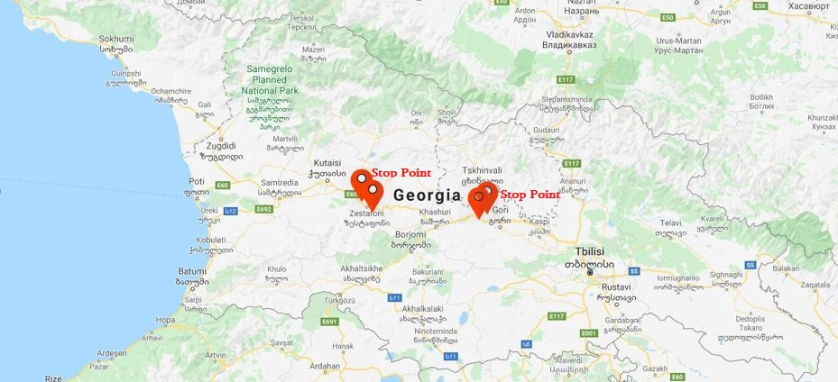

Примечание:
- Время прохождения таможенных формальностей и стоянки на таможенном контрольно-пропускном пункте не учитывается во времени движения.
- За нарушение вышеуказанных правил (за исключением случаев невыполнения рекомендаций, а также когда климатические условия или другие внешние факторы усложняют и/или делают невозможным выполнение установленных условий), водитель транспортного средства будет оштрафован на 3000 лари. Однако, если нарушение касается сроков движения, то транспортное средство должно немедленно покинуть территорию Грузии, в противном случае водитель будет помещен в 14-дневный карантин и транспортное средство будет доставлено на штрафную стоянку.

